CodeBlocks的安装步骤
核心提示：CodeBlocks软件的官方安装包可以到官网或软件网站下载。
1、CodeBlocks安装介质的下载
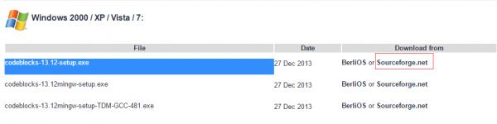
2、启动程序安装进程
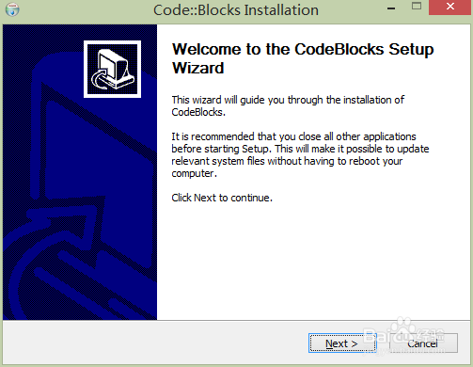
3、同意安装协议
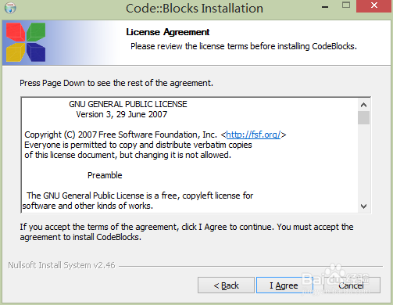
4、选择安装组件
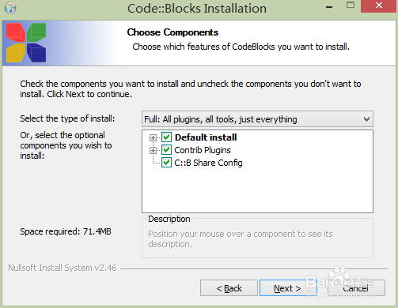
5、选择安装目录，开始安装
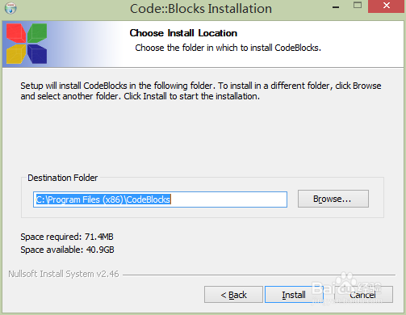
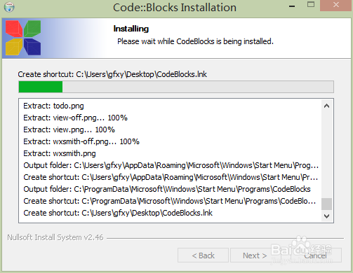
6、选择否，安装完成后不马上启动code：：blocks
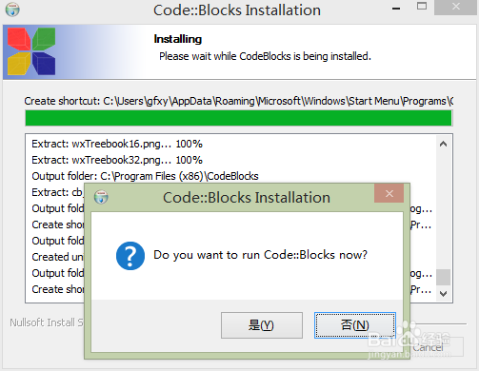
7、点击Finish，完成安装
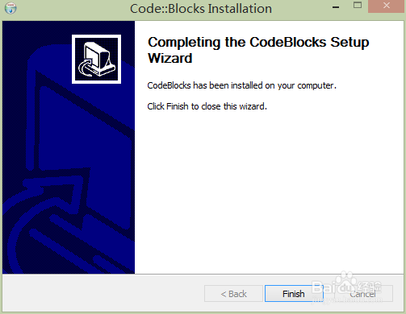
8、查看安装结果，在开始菜单和桌面可看到code：：blocks的安装结果
